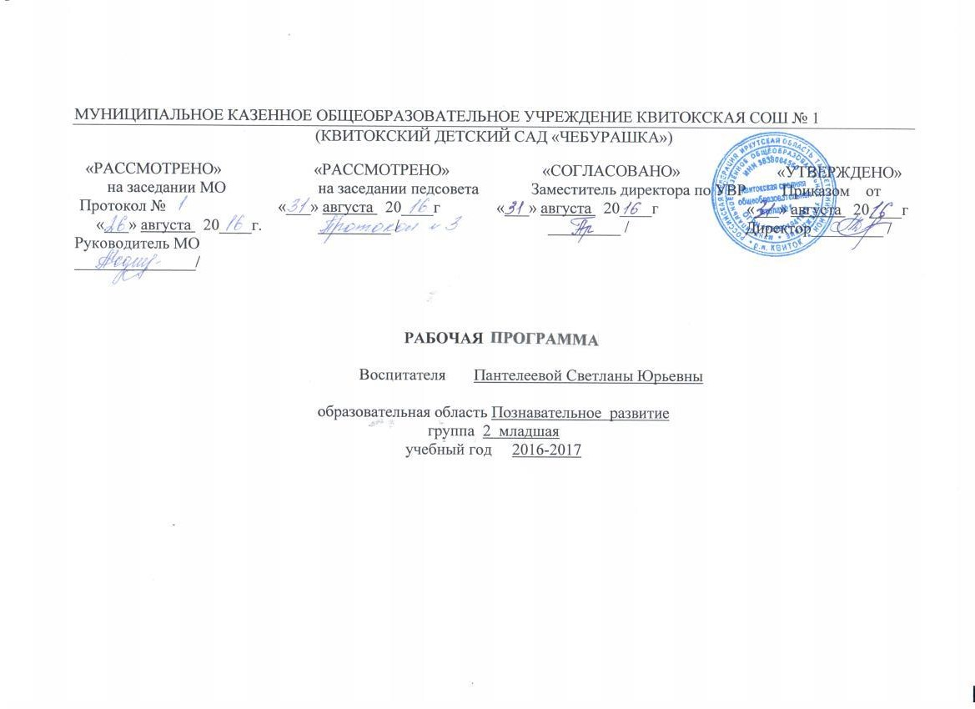

Ознакомление с окружающим миром
Пояснительная записка

Рабочая программа курса «Ознакомление с окружающим миром» составлена на основе авторской программы «Здравствуй мир» А.А.Вахрушева и является обязательной частью образовательной программы дошкольного образования.
Одна из характернейших и ярких черт дошкольников – любознательность. Дети постоянно задают вопросы и хотят получить ответы на них в тот же момент. Ребёнок, поскольку его жизненный опыт ещё невелик, познаёт мир, сравнивая его с собой, как наиболее известным ему объектом. Поэтому вся программа написана с позиции узнающего мир дошкольника. Она позволяет показать всеобщую взаимосвязь ребёнка со всей окружающей его действительностью.
Цель курса - научиться объяснять окружающий мир в процессе выполнения заданий по осмыслению своего опыта, способствовать развитию дошкольника, знакомство с родным языком.
Общими задачами всех занятий по курсу «Ознакомление с окружающим миром» с детьми являются формирование навыков общения (взаимодействия), активация и обогащение словарного запаса, а также развитие моторики, внимания и мышления.
Цели и задачи курса определяют и методику проведения занятий. В основе лежит игра. В процессе игры дети моделируют реальные и вымышленные ситуации в созданном ими мире. Как можно больше вопросов и как можно меньше рассказов – это важнейший принцип проведения занятий. Задавая вопросы, пробуждающие фантазию и творчество ребёнка, педагог незаметно руководит творчеством ребёнка, побуждая его самостоятельно открывать окружающий мир и его закономерности.
Планируемые результаты освоения программы
К концу года ребёнок может знать и уметь:
- Совместно с взрослыми кормить птиц и поливать растения; заботиться о чистоте помещения и участка;
- Без надобности не срывать растения, не ломать ветки деревьев и кустарников, не пугать животных, не уничтожать гусениц, червяков, бабочек, жуков;
- С доверием относится к взрослым, которые заботятся о них;
- Легко ориентироваться в ближайшем окружении: без труда называть часто встречающиеся предметы, объяснять их назначение, выделять ряд свойств и качеств (цвет, форма, материал), называть их;
- Знать некоторых домашних и диких животных;
- Знать название своего поселка.
Материально-техническое обеспечение:
Наглядно-дидактические пособия: «Овощи, фрукты, ягоды», «Рыбы. Насекомые», «Деревья, грибы, цветы», «Профессии. Человечки, схемы, знаки», «Посуда», «Одежда, обувь», «Игрушки. Инструменты. Спортивный инвентарь», «Дом, улицы, транспорт. Мебель. Электроприборы», «Продукты питания», «Птицы», «Животные»
Муляжи фруктов и овощей.
Наборы игрушек диких и домашних животных.
Плакаты с государственной символикой.
Глобус и карта России.
Пособие для дошкольников «Здравствуй, мир!»
Учебно-методическое обеспечение:
- Здравствуй, мир! Окружающий мир для дошкольников 2-7 лет. Методические рекомендации для воспитателей, учителей и родителей / под ред. А.А.Вахрушева – М.: Баласс, 2013.
- Кочемасова Е.Е., Белова И.К., Вахрушев А.А. Здравствуй, мир! Пособие по ознакомлению с окружающим для детей 3-4 лет. Часть 1 – М.: Баласс, 2013.
Интернет- ресурсы: http://nsportal.ru/ maam.ru detsad-kitty.ru vospitatel.com.ua

Календарно-тематическое планирование
Ознакомление с окружающим
Количество часов __38__ в год, в неделю 1
Планирование составлено на основе авторской программы А.А.Вахрушева «Здравствуй, мир!» - М.:, Баласс,2013

№  п/п | Тема | Календарные сроки
 |  | планируемые | фактические
1 | мониторинг | 02.09
2 | мониторинг | 09.09
3 | «Лето» | 16.09
4 | «Путешествие в зеленую страну» | 23.09
5 | «Дикие животные» | 30.09
6 | «Путешествие в красную страну» | 07.10
7 | «Путешествие в желтую страну» | 14.10
8 | «Путешествие в оранжевую страну» | 21.10
9 | «Осень» | 28.10
10 | «Растения» (деревья, кусты, цветы) | 11.11
11 | «Овощи» | 18.11
12 | «Кто мы?» «Какие мы?» | 25.11
13 | «Кто мы?» «Какие мы?» | 02.12
14 | Домашние животные | 09.12
15 | «Путешествие в синюю страну» | 16.12
16 | Подготовка к проекту «Здравствуй, Новый год!» | 23.12
17 | Презентация проекта «Здравствуй, Новый год!» | 29.12
18 | Повторение пройденного материала | 08.01
19 | «Путешествие в фиолетовую страну» | 13.01
20 | «Красный-синий-фиолетовый» | 20.01
21 | «Зима» | 27.01
22 | «Птицы» | 03.02
23 | «Братья наши меньшие» (дикие и домашние животные) | 10.02
24 | «Чайная посуда» | 17.02
25 | Подготовка к проекту «Моя милая мама» | 24.02
26 | Презентация проекта «Моя милая мама» | 06.03
27 | “Столовая и кухонная посуда” | 10.03
28 | “Мебель” | 17.03
29 | “Одежда” | 24.03
30 | Повторение пройденного материала | 31.03
31 | “Обувь” | 07.04
32 | “За покупками” | 14.04
33 | “Весна” | 21.04
34 | “Путешествие в голубую страну” | 28.04
35 | “Времена года” | 05.05
36 | Повторение пройденного материала | 12.05
37 | Мониторинг | 19.05
38 | Мониторинг | 26.05

Введение в математику
Пояснительная записка

Рабочая программа курса «Введение в математику» составлена на основе авторской программы математического развития дошкольников 3-7 лет М.В.Корепановой, С.А.Козловой, «Моя математика» и является обязательной частью образовательной программы дошкольного образования.
Цель курса - всестороннее развитие личности ребёнка, его кругозора, интеллекта, личностных качеств.
Задачи обучения:
1) Развитие основных групп общеучебных умений:
- интеллектуальных (умение отличать новое от уже известного; сравнивать и группировать предметы и их образы, находить ответы на вопросы, делать выводы);
- организационных (определять цель деятельности, планировать её, работать по предложенному плану, оценивать полученный результат);
- коммуникативных (слушать и понимать чужую речь, грамотно оформлять свою мысль в устной речи, выполнять различные роли в учебной группе);
- оценочных (определять и высказывать самые простые, общие для всех людей правила поведения в предложенных ситуациях).
2) Формирование основных групп предметных умений для данной возрастной группы детей:
- умение производить простейшие вычисления на основе действий с конкретными предметными множествами и измерений величин с помощью произвольно выбранных мерок
- умение читать и записывать сведения об окружающем мире на языке математики;
- узнавать в объектах окружающего мира изученные геометрической формы;
- строить цепочки рассуждений.
3) Формирование мотивации учения, интереса к математике и процесса обучения в целом.
4) Развитие внимания и памяти.
5) развитие креативности и вариативности.
В курсе выделяют несколько содержательных линий: числа, величины, простые арифметические задачи на сложение и вычитание, элементы геометрии, элементы логического мышления, ознакомление с пространственными и временными отношениями, конструирование.

Планируемые результаты освоения программы
К концу года ребёнок может знать и уметь:
- Группировать предметы по цвету, форме, величине;
- Составлять группы из однородных предметов и выделять один предмет из группы;
- Находить в окружающей остановке один и много одинаковых предметов;
- Сравнивать два контрастных по величине предмета, используя приемы наложения, приложения друг к другу; показывать, какой из предметов длинный – короткий, широкий – узкий; высокий – низкий;
- Различать круг и квадрат, предметы, имеющие углы и круглую форму;
- Понимать слова: впереди - сзади, вверху – внизу, слева - справа, на, над – под, верхняя – нижняя (полоска).
Материально-техническое обеспечение:
Наглядно-дидактические пособия: «Овощи, фрукты, ягоды», «Рыбы. Насекомые», «Деревья, грибы, цветы», «Профессии. Человечки, схемы, знаки», «Посуда», «Одежда, обувь», «Игрушки. Инструменты. Спортивный инвентарь», «Дом, улицы, транспорт. Мебель. Электроприборы», «Продукты питания», «Птицы», «Животные».
Муляжи фруктов и овощей.
Наборы игрушек диких и домашних животных.
Плакаты с государственной символикой.
Глобус и карта России.
Пособие для дошкольников «Здравствуй, мир!»
Учебно-методическое обеспечение:
- Корепанова М.В., Козлова С.А. Моя математика для детей младшего и среднего дошкольного возраста: Методические рекомендации для педагогов. – М.: Баласс, 2008. – 128 С. (Образовательная система «Школа 2100». Комплексная программа «Детский сад 2100».).

Интернет- ресурсы: http://nsportal.ru/, maam.ru, detsad-kitty.ru, vospitatel.com.ua
Материально-техническое обеспечение:
Счётные палочки
Геометрический материал (наглядный и раздаточный)
Игрушки из разных материалов и размеров
Числовые карточки
Конструктор «Лего», деревянный, напольный строительный материал.
Пособие для детей «Моя математика»

Календарно-тематическое планирование
Введение в математику

Количество часов _38 в год, в неделю 1
Планирование составлено на основе авторской программы математического развития дошкольников 3-7 лет
М.В.Корепановой, С.А.Козловой, «Моя математика» - М.: Баласс, 2014
№  п/п | Тема | Календарные сроки
 |  | планируемые | фактические
1 | Мониторинг | 03.09
2 | Мониторинг | 10.09
3 | «Один - много» | 17.09
4 | «Один - много» | 24.09
5 | «Длиннее – короче» | 01.10
6 | «Выше – ниже» | 08.10
7 | «Путешествие на поезде» | 15.10
8 | «Длиннее – короче» | 22.10
9 | «Поровну, столько же, не поровну, не столько же» | 29.10
10 | «Круги и квадраты» | 05.11
11 | «Столько же, не столько же» | 12.11
12 | «Сравниваем числа» | 19.11
13 | «Сравниваем числа» | 26.11
14 | «Сравниваем числа» | 03.12
15 | «Сравниваем числа» | 10.12
16 | «Поровну, столько же, не столько же» | 17.12
17 | Сравниваем числа | 24.12
18 | Проверь себя, что знаешь | 08.01
19 | Сравниваем числа | 14.01
20 | «Учимся называть и сравнивать числа 1 и 2» | 21.01
21 | «Проверяем себя» | 28.01
22 | «Учимся называть и сравнивать числа 2и 3» | 04.02
23 | «Учимся называть и сравнивать числа 3и 4» | 11.02
24 | «Учимся считать» | 18.02
25 | “Учимся называть и сравнивать числа 4 и 5” | 25.02
26 | “Учимся считать” | 04.03
27 | Игры | 11.03
28 | “Стройка” | 18.03
29 | “Город”, “Транспорт” | 25.03
30 | “ Проверим себя” | 01.04
31 | Стройка | 08.04
32 | “ Весна” | 15.04
33 | Мониторинг | 22.04
34 | “В гостях у Айболита” | 29.04
35 | “Что мы носим” | 06.05
36 | «Семья» | 13.05
37 | Мониторинг | 20.05
38 | Мониторинг | 27.05

Конструирование
Пояснительная записка

Рабочая программа курса «Конструирование» составлена на основе авторской программы «Конструирование и художественный труд в детском саду» Куцаковой Л.В и является обязательной частью образовательной программы дошкольного образования.
Целью реализации программы является - развитие конструкторских и художественных способностей детей.
Основные задачи программы: сформировать у дошкольников познавательную и исследовательскую активность, стремление к умственной деятельности; приобщить детей к миру технического и художественного изобретательства; развивать эстетический вкус, конструктивные навыки и умения.
Главное в программе - развитие личности, его индивидуальности, творческого потенциала, основанное на принципах сотрудничества и сотворчества с взрослыми, без запретов и категорических отрицаний со стороны воспитателя. Она нацеливает на естественное и непринуждённое приобщение детей к миру прекрасного, на развитие активного интереса к народному прикладному творчеству, архитектуре, к миру предметов и вещей, созданных людьми, на воспитание уважения к их творцам.

Планируемые результаты освоения программы
К концу года дети могут знать и уметь:
- Знать, называть, использовать детали строительного материала;
- Уметь располагать кирпичики, платины вертикально;
- Изменять постройки, надстраивая или заменяя одни детали другими;
- Различать части постройки по величине (большая – маленькая, длинная – короткая, высокая – низкая, узкая – широкая).
Материально-техническое обеспечение:
Строительный материал: деревянный конструктор, конструктор «Лего» ( крупный и мелкий)
Ножницы, клей, салфетка, клеёнка
Бумага, картон, счетные палочки
Интернет- ресурсы: doshvozrast.ru, nsportal.ru, maam.ru, detsad-kitty.ru, vospitatel.com.ua
Учебно-методическое обеспечение:
1. Куцакова Л.В. Конструирование из строительных материалов. Система работы в средней группе. – М.: ТЦ Сфера, 2013.
2.Куцакова Л.В. Конструирование и художественный труд в детском саду. М.: ТЦ Сфера, 2013г.
3.Куцакова. Л.В. «Занятия по конструированию из строительного материала в средней группе детского сада». Конспекты занятий. Издательство Мозайка- синтез. Москва 2010.
Календарно-тематическое планирование
Конструирование
Конструирование проходит в чередовании с лепкой и аппликацией.
Количество часов__19 в год, 1 раз в 2 недели
Планирование составлено на основе авторской программы Куцаковой Л.В. «Конструирование и художественный труд
в детском саду» - М.:, ТЦ Сфера,2014
№  п/п | Тема | Календарные сроки
 |  | планируемые | фактические
1 | мониторинг | 05.09
2 | мониторинг | 12.09
3 | Знакомство с конструированием, деталями. | 19.09
4 | Короткие и длинные дорожки | 03.10
5 | Ворота | 17.10
6 | Солнышко (счетные палочки и геометрические фигуры) | 31.10
7 | Короткие и длинные дорожки | 14.11
8 | Идем в гости к фиолетовому королю (дорога, мост) | 12.12
9 | Заборчик | 26.12
10 | Коврик для котят (из геометрических фигур на квадрате) | 09.01
11 | «Идем в гости к фиолетовому королю» (дорога, мост) | 23.01
12 | «Лодочка из счетных палочек» | 06.02
13 | Лесенка (закрепление счета до 4) | 20.02
14 | Построим мебель для куклы и мишки” из счетных палочек | 06.03
15 | Строим новый дом | 03.04
16 | Рельсы из счетных палочек | 17.04
18 | мониторинг | 15.05
19 | мониторинг | 22.05

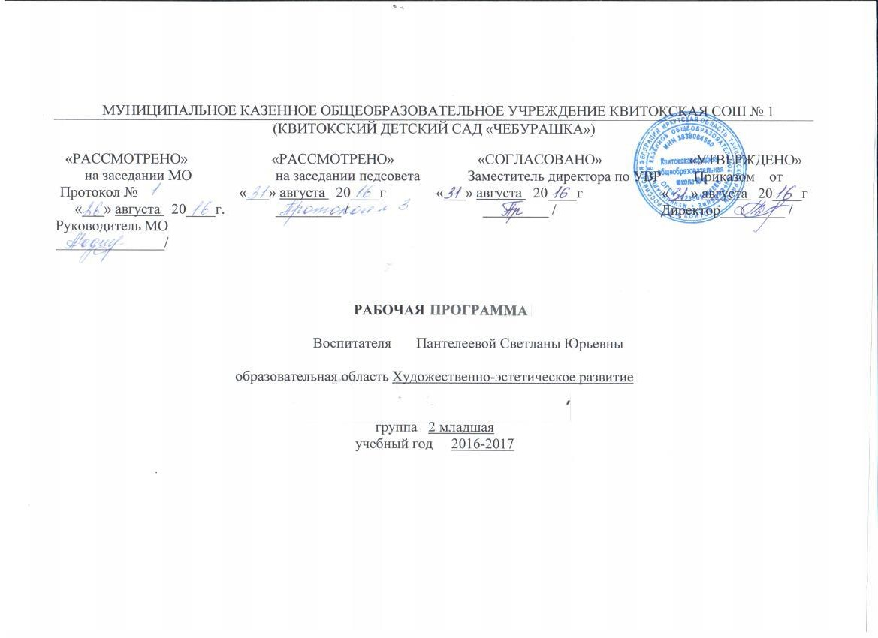Введение в художественную литературу
Пояснительная записка

Рабочая программа курса «Введение в художественную литературу» составлена на основе авторской программы Гербовой В.В. «Приобщение детей к художественной литературе» и является обязательной частью образовательной программы дошкольного учреждения.
Художественная литература и фольклор занимают в жизни ребёнка дошкольного возраста важное место.
Основной целью в ведение в художественную литературу является - приучение к чтению, привитие детям интереса к художественной литературе, знакомству с ее различными жанрами и формами; развитие эмоционального отклика на произведения, поступки персонажей; передача своего отношения к ним.
Читательские интересы старших дошкольников довольно разнообразны. Они с удовольствием слушают и обсуждают произведения на нравственную тему, о природе и животных, своих сверстников.
Данные возрастные особенности дошкольников позволяют определить такие задачи приобщения ребенка к книге, как:
-учить детей выражать свое отношение к прочитанному, услышанному;
-учить детей сопереживать, сочувствовать литературным героям;
-формировать у детей первоначальные представления о построении художественных текстов, об их жанровых особенностях;
-развивать творческое воображение детей.

Планируемые результаты освоения программы
К концу года ребёнок может знать и уметь:
- С помощью взрослого, используя фигурки настольного театра, инсценировать отрывки знакомых сказок;
- Заинтересованно слушать знакомые и новые сказки, стихотворения, рассказы;
- Рассказывать содержание произведения с опорой на рисунки в книге, на вопросы воспитателя;
- Называть произведения (в произвольном изложении), прослушав отрывок из него;
- Читать наизусть небольшое стихотворение при минимальной помощи взрослого.
Материально-техническое обеспечение:
Наглядно-дидактические пособия: «Овощи, фрукты, ягоды», «Рыбы. Насекомые», «Деревья, грибы, цветы», «Профессии. Человечки, схемы, знаки», «Посуда», «Одежда, обувь», «Игрушки. Инструменты. Спортивный инвентарь», «Дом, улицы, транспорт. Мебель. Электроприборы», «Продукты питания», «Птицы», «Животные».
Муляжи фруктов и овощей.
Наборы игрушек диких и домашних животных.
Плакаты с государственной символикой.
Глобус и карта России.
Пособие для дошкольников «Здравствуй, мир!»
Художественные произведения
Иллюстрации к художественным произведениям
Учебно-методическое обеспечение:
1. Гербова В.В. Приобщение детей к художественной литературе. Программа и методические рекомендации.- М.: Мозаика-Синтез,2008
2.Книга для чтения в детском саду и дома: 5-7 лет.- М.: Издательство Оникс,2010
Интернет- ресурсы: nsportal.ru, maam.ru, detsad-kitty.ru, doshvozrast.ru

Календарно-тематическое планирование
Введение в художественную литературу

Количество часов __38__в год, в неделю 1
Планирование составлено на основе авторской программы Гербовой В.В. «Приобщение детей к
художественной литературе».
М.:,- Мозаика-Синтез,2008
№  п/п | Тема | Календарные сроки
 |  | планируемые | фактические
1 | мониторинг | 05.09
2 | мониторинг | 12.09
3 | Чтение стихотворения А.Барто «Игрушки» | 19.09
4 | Разучивание стихотворения Измайловой «Кузнечик» | 26.09
5 | Рассказывание Сутеев «Под грибом» | 03.10
6 | Разучивание стихотворения С.Маршака «Мяч» | 10.10
7 | Чтение М. Пришвина «Листопад» | 17.10
8 | Рассказывание сказки «Снегурушка и лиса» | 24.10
9 | Разучивание стихотворения М. Ходякова «Осень» | 31.10
10 | Рассказывание сказки «Маша и медведь» | 07.11
11 | Рассказывание сказки «Пых» | 14.11
12 | Чтение сказки С. Маршака «Сказка о глупом мышонке» | 21.11
13 | Чтение «Девочка чумазая» | 28.11
14 | Русская народная сказка «Три медведя» | 05.12
15 | Заучивание стихотворения «Котя, котя, коток…» | 12.12
16 | Заучивание стихотворения «Снегурочка» Е.Тараховская | 19.12
17 | Рассказывание Сказки «Рукавичка» | 26.12
18 | Разучивание стихотворения А.Барто «Снег» | 09.01
19 | Чтение английской песенки «Перчатки» | 16.01
20 | «Где спит рыбка» И.Токмакова | 23.01
21 | Заучивание стихотворения И.Токмаковой «Как на горке снег, снег…» | 30.01
22 | Чтение Л.Н.Толстого «У Вари был чиж» | 06.02
23 | Рассказывание русской народной сказки «Кот, петух и лиса» | 13.02
24 | Чтение стихотворения З.Александровой “Прятки” | 20.02
25 | Стихи про маму и бабушку. Заучивание Е.Акима “Мама” | 27.02
26 | Презентация проекта «Моя милая мама» | 06.03
27 | Чтение Е.Благинина «Аленушка» | 13.03
28 | Чтение Л.Воронковой “Маша-растеряша” | 20.03
29 | Чтение сказки Н.Павловой “Чьи башмачки” | 27.03
30 | Заучивание стихотворения Э. Мошковской “Поезд мчится”. | 03.04
31 | “Крошка Енот и тот, кто сидит в пруду” | 10.04
32 | Рассказывание сказки “Заюшкина избушка” | 17.04
33 | К.Чуковский “Доктор Айболит” | 24.04
34 | Заучивание стихотворения Плещеева “Травка зеленеет, солнышко блестит” | 27.04
35 | Чтение Л.Н.Толстого ”Птица свила гнездо” | 08.05
36 | Чтение С.Козлова “Солнечный заяц и медвежонок” | 15.05
37 | Мониторинг | 22.05
38 | Мониторинг | 29.05

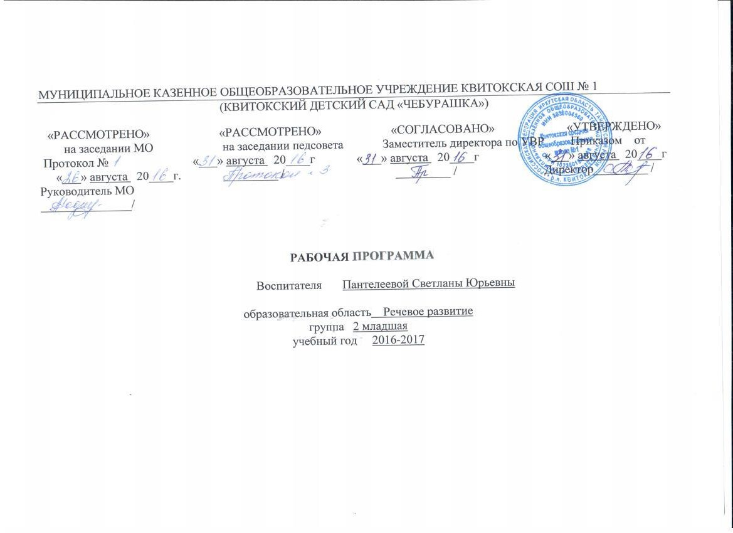

Развитие речи и подготовка к обучению грамоте
Пояснительная записка

Рабочая программа курса «Развитие речи и подготовка к обучению грамоте » составлена на основе авторской программы «По дороге к Азбуке» Т.Р. Кисловой и является обязательной частью образовательной программы дошкольного образования.
Целью реализации программы является - обеспечение процесса речевого развития дошкольников на всех возрастных этапах.
Задачи:
- развитие умений говорения и слушания, формирования опыта чтения слогов;
- развитие интереса и внимания к слову, к собственной речи и речи окружающих;
- обогащение активного и пассивного словаря; развитие грамматического строя речи, умений связной речи с опорой на речевой опыт ребёнка;
- развитие фонематического слуха, совершенствование звуковой культуры речи детей;
- обучение звуко-слоговому анализу слов;
- развитие мелкой моторики руки.
Содержание работы
1.Развитие связной речи:
- обучение ответам на вопросы диалогической речи:
- обучение подробному пересказу текста по зрительной опоре;
- обучение составлению рассказа-описания, рассказа по сюжетной картинке, по серии картинок;
- «чтение» и составление слогов и слов с помощью условных обозначений.
2. Лексическая работа:
- обогащение словарного запаса детей;
- создание условий для употребления новых слов в собственной речи (конструирование словосочетаний и предложений).
3. Развитие звуковой культуры речи:
- знакомство с органами артикуляции, способами произнесения звука, его условным обозначением;
- знакомство с классификацией звуков: согласные и гласные звуки; твёрдые и мягкие, звонкие и глухие согласные.
4. Развитие фонематического слуха:
- выделение звука в начале, конце и середине слова, определение положения звука в слове;
- выделение в слове гласных звуков, согласных звуков, твёрдых, мягких, звонких, глухих согласных.
5. Обучение звуко-слоговому анализу:
- звуковой анализ состава слогов и слов;
- дифференциация понятий «звук» и «буква»;
- соотнесение букв и звуков.
6. Работа по развитию мелкой моторики руки (штриховка, обведение по контуру)

Планируемые результаты освоения программы
К концу года ребёнок может знать и уметь:
- По своей инициативе и при заинтересованной поддержке взрослого рассказать о том, что видели, куда ходили, что случилось;
- Отвечать на разнообразные вопросы взрослого, касающиеся ближайшего окружения, используя в речи практически все части речи, простые нераспространенные предложения и предложения с однородными членами;

Наглядно-дидактические пособия: «Овощи, фрукты, ягоды», «Рыбы. Насекомые», «Деревья, грибы, цветы», «Профессии. Человечки, схемы, знаки», «Посуда», «Одежда, обувь», «Игрушки. Инструменты. Спортивный инвентарь», «Дом, улицы, транспорт. Мебель. Электроприборы», «Продукты питания», «Птицы», «Животные».
Муляжи фруктов и овощей.
Наборы игрушек диких и домашних животных.
Плакаты с государственной символикой.
Глобус и карта России.Обучающие картинки (Посуда , одежда, животные Сибири)
Учебно-методическое обеспечение:
- Кислова Т.Р. «По дороге к Азбуке» Методические рекомендации для воспитателей, логопедов, учителей и родителей к частям 1 и 2. – М.: Баласс, 2013.
Интернет- ресурсы: nsportal.ru., maam.ru, detsad-kitty.ru, doshvozrast.ru, detsad-kitty.ru, nsportal.ru, planetadetstva.net

Календарно-тематическое планирование
Развитие речи и подготовка к обучению грамоте

Количество часов 38 в год, в неделю 1
Планирование составлено на основе авторской программы Кисловой Т.Р. «По дороге к Азбуке». - М.:, Баласс,2010
№  п/п | Тема | Календарные сроки
 |  | планируемые | фактические
1 | мониторинг | 01.09
2 | мониторинг | 04.09
3 | «История о том, как Ежик и Лисенок попали в лес» | 11.09
4 | «Ежик и Лисенок осваиваются в лесу» | 18.09
5 | «Знакомство с лесными жителями» | 25.09
6 | «История про аистенка» | 02.10
7 | «История о том, как летала улитка» | 09.10
8 | «Про запасливую сороку» | 16.10
9 | «Спасение мышонка» | 23.10
10 | «Про невоспитанную рысь» | 30.10
11 | «Сообразительный муравей» | 06.11
12 | «Спасение коровы» | 13.11
13 | «Про любопытную норку» | 20.11
14 | «Про паука и птенчика» | 27.11
15 | «Про белку и бобра» | 04.12
16 | «Про опасного и умного филина» | 11.12
17 | «Про волчонка, который заблудился» | 18.12
18 | Подготовка к проекту «Здравствуй, Новый год!» | 25.12
19 | Презентация проекта «Здравствуй, Новый год!» | 29.12
20 | «Стрекоза – лесной вертолётик» | 08.01
21 | «Встреча лисенка с дятлом» | 15.01
22 | «Лосенок ищет папу» | 22.01
23 | «Ку-ку, кукушка» | 29.01
24 | «Визит диких гусей» | 05.02
25 | «Про хозяйственного хомячка» | 12.02
26 | «Про заботливого зайчика и капризную Чайку» | 19.02
27 | “Про торопливую ящерицу и комочки” | 26.02
28 | “Концерт суслика” | 05.03
29 | “В поисках меда и пчелы” | 12.03
30 | “Как цапля спасла непослушного лисенка” | 19.03
31 | “История про ужа” | 26.03
32 | “Про воробья, который не умел чирикать” | 02.04
33 | “ Про толстого жука” | 09.04
34 | “ О том, как щука стала доброй” | 16.04
35 | “История о вороне и шоколадном яйце” | 23.04
36 | “Встреча игрушек со своими хозяевами” | 08.05
37 | Мониторинг | 15.05
38 | Мониторинг | 22.05

Синтез искусств (изодеятельность, лепка/аппликация)
Пояснительная записка

Рабочая программа курса «Художественное творчество » составлено на основе программы художественного воспитания, обучения и развития детей 2-7 лет Лыковой И.А. «Цветные ладошки» и является обязательной частью образовательной программы дошкольного образования.
Дошкольник в своём эстетическом развитии проходит путь от элементарно-наглядного-чувственного впечатления до созидания оригинального образа (композиции) адекватными изобразительно - выразительными средствами. Движение от простого образа-представления к эстетическому обобщению, от восприятия цельного образа как единичного к осознанию его внутреннего смысла и пониманию типичного осуществляется под влиянием взрослых, передающих детям основы культуры детям.
Цель реализации программы является - направленное и последовательное воспитание у детей эстетической культуры в целях формирования эстетического отношения к окружающему миру.
Задачи художественно - творческого развития детей 3-4 лет:
- знакомить детей с произведениями разных видов искусства (живопись, графика, народное и прикладное искусство, архитектура)
- обращать внимание детей на образную выразительность разных объектов в искусстве, природном и бытовом окружении.
- поощрять детей воплощать в художественной форме свои представления, переживания, чувства, мысли.
- обогащать содержание изобразительной деятельности в соответствии с задачами познавательного и социального развития детей старшего дошкольного возраста.
- учить детей грамотно отбирать содержание рисунка, лепки, аппликации.
- поддерживать желание передавать характерные признаки объектов и явлений на основе представлений, полученных из наблюдений или в результате рассматривания репродукций, фотографий, иллюстраций в детских книгах.
- совершенствовать изобразительные умения во всех видах художественной деятельности: форма изображаемых объектов, их характерные признаки; передавать их несложные движения.
- поддерживать стремление самостоятельно сочетать знакомые техники, помогая осваивать новые, по собственной инициативе объединять
- разные способы изображения (аппликация и рисование)
- формировать представления о художественных ремёслах.
- показывать способы экономного использования художественных материалов
- создавать условия для свободного, самостоятельного экспериментирования с художественными материалами.

Планируемые результаты освоения программы
К концу года ребёнок может знать и уметь:
Рисование:
- Знать и называть материалы, которыми можно рисовать;
- Цвета, заданные программой;
- Название народных игрушек (матрешка, дымковская игрушка);
- Уметь изображать отдельные предметы, простые по композиции и незамысловатые по содержанию сюжеты;
- Подбирать цвета, соответствующие изображаемым предметам; правильно пользоваться карандашами, фломастерами, кистью, красками.
Лепка:
- Знать свойства глины, пластилина, понимать какие предметы можно из них вылепить;
- Уметь отделять от большого куска небольшие комочки, раскатывать их прямыми и круговыми движениями ладоней;
- Лепить различные предметы, состоящие из 1-3 частей, используя разнообразные приемы лепки.
Аппликация
- При помощи взрослого создать изображение предметов из готовых фигур;
- Украшать заготовки простыми элементами;
- Подбирать цвета, соответствующие изображаемым предметам ,аккуратно использует материал.
Наглядно-дидактические пособия:
«Овощи, фрукты, ягоды», «Рыбы. Насекомые», «Деревья, грибы, цветы», «Профессии. Человечки, схемы, знаки», «Посуда», «Одежда, обувь», «Игрушки. Инструменты. Спортивный инвентарь», «Дом, улицы, транспорт. Мебель. Электроприборы», «Продукты питания», «Птицы», «Животные».
Муляжи фруктов и овощей.
Наборы игрушек диких и домашних животных.
Обучающие картинки (Посуда , одежда, животные Сибири)
Материально-техническое обеспечение:
Иллюстрации по временам года
Изображения птиц, рыб, зверей
Иллюстрации к сказкам
Игрушки, изображающие животных
Наглядно-дидактическое пособие «Дошкольникам об искусстве»
Цветная бумага и картон
Ножницы
Пластилин
Кисти для клея, клей, матерчатые салфетки, клеёнка
Цветные карандаши
Альбомы
Краски, кисти, бумажные салфетки, баночки под воду
Учебно- методическое обеспечение:
1. Лыкова И.А. Программа художественного воспитания, обучения и развития детей 2-7 лет «Цветные ладошки».- М.:ИД «Цветной мир»,2011
2. Лыкова И.А. Изобразительная деятельность в детском саду. Вторая младшая (художественно-эстетическое развитие): учебно-методическое пособие. - М.:ИЗ «Цветной мир»,2013
Интернет- ресурсы: http://nsportal.ru/, maam.ru, detsad-kitty.ru, vospitatel.com.ua, doshvozrast.ru

Календарно-тематическое планирование
Изодеятельность

Количество часов __38_ в год
в неделю 1 занятие
Планирование составлено на основе авторской программы художественного воспитания, обучения и развития детей
2-7 лет «Цветные ладошки» Лыковой И.А., М.:, «Цветной мир»,2013
№  п/п | Тема | Календарные сроки
 |  | планируемые | фактические
1 | мониторинг | 03.09
2 | мониторинг | 08 .09
3 | Нарисуй, что умеешь | 15.09
4 | Зеленая трава | 22.09
5 | Волк и заяц | 29.09
6 | Воздушные шары | 06.10
7 | Осенние листья | 13.10
8 | Лиса и белка | 20.10
9 | Тучка и дождик | 27.10
10 | Дерево | 10.11
11 | Овощи на тарелке | 17.11
12 | Наливное яблочко | 24.11
13 | Фартук для бабушки | 01.12
14 | Человечек | 08.12
15 | Кошка | 15.12
16 | Снег идет | 22.12
17 | Елка | 29.12
18 | Снеговик | 08.01
19 | Зайчик игрушка для куклы Тани | 12.01
20 | Петушок | 19.01
21 | Вот зима, кругом бело | 26.01
22 | Кормушка для птиц | 02.02
23 | Белка | 09.02
24 | Украсим чашку | 16.02
25 | Тарелка для медведей | 23.02
26 | Телевизор | 02.03
27 | Платье с трафаретом | 16.03
28 | Весенняя капель. Надеваем сапоги | 23.03
29 | Дымковская лошадка | 30.03
30 | Кораблик и ручееки | 06.04
31 | Солнышко – раскидай колечки | 13.04
32 | Почки и листочки | 20.04
33 | Травка зеленеет, солнышко блестит | 27.04
34 | Одуванчик | 05.05
35 | Божья коровка | 12.05
36 | Рисование по замыслу | 18.05
37 | Мониторинг | 25.05
38 | Мониторинг | 29.05

Календарно-тематическое планирование
Лепка/аппликация
Количество часов _38 в год, в неделю 1
Планирование составлено на основе программы художественного воспитания, обучения и развития детей 2-7 лет
Лыковой И.А. «Цветные ладошки», М.:, Издательский дом «Цветной мир»,2013
№  п/п | Тема |  |  | Срок
 |  | планируемый | фактический
1 | мониторинг | 05.09
2 | мониторинг | 12.09
3 | Лепка Разноцветные карандаши | 19.09
4 | Лепка Огурцы | 26.09
5 | Лепка Следы невиданных зверей | 03.10
6 | Аппликация Мячики катятся по дорожке | 10.10
7 | Аппликация Светофор | 17.10
8 | Лепка Грибы для ежика» (из природного материала) | 24.10
9 | Аппликация Мухомор | 31.10
10 | Лепка Воздушный шарик | 07.11
11 | Аппликация Овощи на тарелке | 14.11
12 | Лепка Наливные яблочки | 21.11
13 | Лепка Солнышко для нас | 28.11
14 | Лепка Баранки и крендельки | 05.12
15 | Аппликация Домик для собачки | 12.12
16 | Аппликация Елочка-красавица | 19.12
17 | Лепка Елочка | 26.12
18 | Лепка По замыслу | 09.01
19 | Лепка Снеговик | 16.01
20 | Аппликация Цветной коврик для котят | 23.01
21 | Аппликация Снеговик | 30.01
22 | Аппликация Снег идет» (обрывание) | 06.02
23 | Лепка (Птицы и зернышки) Угостим птичек зернышками | 13.02
24 | Аппликация Открытка для папы | 20.02
25 | Лепка Чашка с блюдцем | 27.02
26 | Аппликация Открытка для мамы | 06.03
27 | Лепка Стол (пластинография) | 13.03
28 | Аппликация Украсим платочек для куклы | 20.03
29 | Аппликация Домик в деревне | 27.03
30 | Аппликация Украсим дымковскую игрушку | 03.04
31 | Аппликация Ручеек и кораблик | 10.04
32 | Лепка Тюльпан | 17.04
33 | Лепка Почки и листочки | 24.04
34 | Лепка Птенчики в гнездышке | 27.04
35 | Аппликация Лютики – цветочки | 08.05
36 | АппликацияГусеница” | 15.05
37 | Мониторинг | 22.05
38 | Мониторинг | 29.05

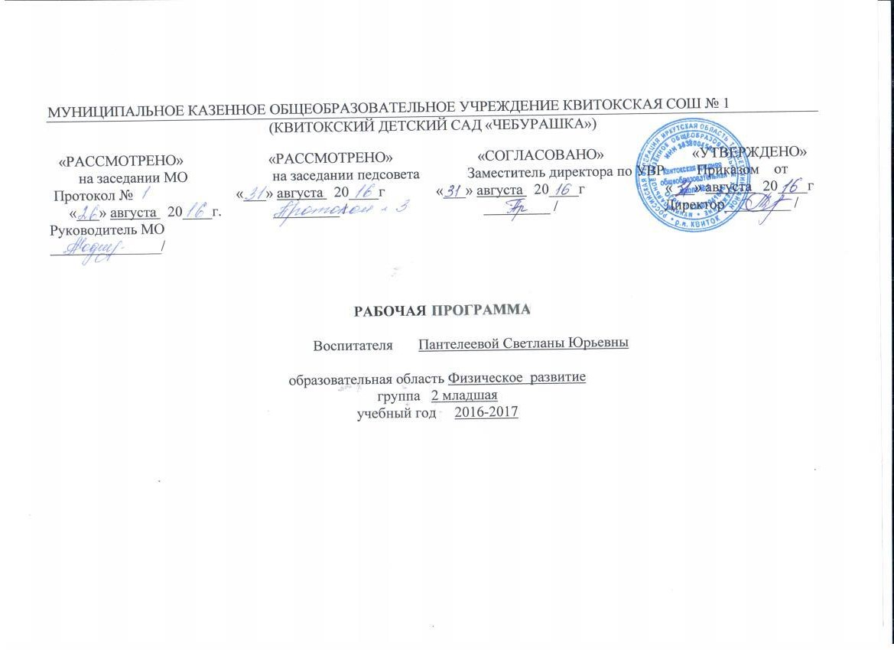

Физическая культура
Пояснительная записка
Рабочая программа курса «Физическая культура» составлена на основе авторской программы «Физическое воспитание в детском саду» Э.Я. Степаненковой и является частью образовательной программы дошкольного образования.
Ведущие цели программы - создание благоприятных условий для полноценного образования, воспитания и развития ребенка в дошкольном детстве, формирование основ базовой культуры личности, развитие психических и физических качеств в соответствии с возрастными и индивидуальными способностями, подготовка детей к жизни в школе и современном обществе.
Задачи программы:
- Воспитание психофизических качеств (ловкости, быстроты, гибкости, выносливости, силы и др.);
- Развитие координации движений, функции статического и динамического равновесия, умения ориентироваться в пространстве;
- Формирование способности к самоконтролю за качеством выполняемых движений;
- Создание обстановки, способствующей формированию навыков личной гигиены.
Формы организации двигательной деятельности детей:
- Физкультурные занятия
- Утренняя гимнастика
- Самостоятельная двигательная деятельность
- Игровая деятельность
- Подвижные игры.
Программа предусматривает расширение индивидуального двигательного опыта ребенка, последовательное обучение движениям и двигательным действия.
Планируемые результаты освоения программы
К концу года ребёнок может знать и уметь:
- Ходить прямо, не шаркая ногами, сохраняя заданное воспитателем направление; выполнять задание воспитателя: остановиться, присесть, повернуться;
- Бегать, сохраняя равновесие, изменяя направление, темп бега в соответствии с указанием воспитателя;

- Сохранять равновесие при ходьбе и беге по ограниченной плоскости, перешагивая через предметы;
- Ползать на четвереньках, лазать по гимнастической стенке произвольным способом;
- Энергично отталкиваться в прыжках на двух ногах, прыгать в длину с места не менее чем на 40 см;
- Катать мяч в заданном направлении с расстояния 1,5 м, бросать мяч двумя руками от груди, из-за головы; ударять мячом об пол, бросать вверх 2-3 раза подряд и ловить; метать предметы правой и левой рукой на расстоянии не менее 5 м;
- Уметь выполнять движения, проявляя элементы творчества и фантазии.

Материально-техническое обеспечение: Спортивное оборудование (мячи и обручи разных диаметров, скакалки, гимнастические палки, кегли, пластмассовые кубики, кольцебросы, канат, маты, мешочки, гимнастические скамейки, воротца и т.д.)

Интернет- ресурсы: detsad-kitty.ru, nsportal.ru, planetadetstva.net, http://nsportal.ru,/ maam.ru, vospitatel.com.ua, doshvozrast.ru

Программно-методическое обеспечение:
1. Пензулаева Л.И. Физическая культура в детском саду: Старшая группа. - М.: Мозаика-Синтез, 2014
2. Степаненкова Э.Я. Физическое воспитание в детском саду - М.: Мозаика – Синтез,2009

Календарно-тематическое планирование
Физическая культура

Количество часов 114 в год
в неделю 3 занятия
Планирование составлено на основе авторской программы Степаненковой Э.Я. Физическое воспитание в детском саду.- М.:, Мозаика – Синтез,2009
№  п/п | Тема | Календарные сроки
 |  | планируемые | фактические
1 | мониторинг | 01.09
2 | мониторинг | 03.09
3 | мониторинг | 05.09
4 | мониторинг | 8.09
5 | мониторинг | 10.09
6 | мониторинг | 12.09
7 | Прыжки на двух ногах | 15.09
8 | Ходьба по извилистой дорожке (ширина – 20 см, длина – 3 м) | 17.09
9 | Прокатывание мяча вокруг предмета, прыжки на двух ногах | 19.09
10 | Прыжки на всей ступне с подниманием на носки (пружинка) | 22.09
11 | Прокатывание мяча двумя руками вдаль от черты | 24.09
12 | Игровые упражнения на пройденный и освоенный материал. | 26.09
13 | Ходьба по канату боком | 29.09
14 | Ползание на четвереньках по прямой (4–5 м) | 01.10
15 | Подготовка к спортивному мероприятию «Вперед за здоровьем» | 03.10
16 | Итоговое мероприятие «Вперед за здоровьем» | 06.10.
17 | Ходьба и бег м/у линиями | 08.10
18 | Ходьба по извилистой дорожке с хлопками над головой (ширина – 15 см, длина – 4 м) | 10.10
19 | Прыжки с гим. скамейки, катание мяча | 13.10
20 | Повторение с усложнением | 15.10
21 | Прокатывание мяча друг другу, ползание на четвереньках в прямом направлении | 17.10
22 | Катание мяча двумя руками друг другу | 20.10
23 | Подлезание под дугу, бросание на дальность | 22.10
24 | Подготовка с проекту «Осень в гости просим!» | 24.10
25 | Презентация проекта «Осень в гости просим!» | 27.10
26 | Игровые упражнения на пройденный и освоенный материал. | 29.10
27 | Прыжки на двух ногах из обруча в обруч, прокатывание мяча | 31.10
28 | Прыжки на двух ногах, стоя на месте | 03.11
29 | Ползание на четвереньках, бросание и ловля мяча | 05.11
30 | Ползание на средних четвереньках по извилистой дорожке (ширина – 20 см, длина – 5–6м) | 07.11
31 | Подлезание под дугу, ходьба м/у линиями | 10.11
32 | Ходьба с перешагиванием через предметы, через рейки лестницы (высота 10–15 см) | 12.11
33 | Прыжки с продвижением вперед, ходьба по гим. доске | 14.11
34 | Прыжки на двух ногах на месте с поворотом вокруг себя | 17.11
35 | Прокатывание мяча в прямом направлении, ходьба по гим. скамейке | 19.11
36 | Прокатывание мяча под дугу двумя руками (увеличение расстояния) | 21.11
37 | Игровые упражнения на пройденный и освоенный материал. | 24.11
38 | Подлезание под дугу, прокатывание мячей | 26.11
39 | Разные способы бросания и ловли мяча | 28.11
40 | Культурно-гигиенические навыки | 01.12
41 | Игровые упражнения со снегом | 03.12
42 | Ползание на четвереньках, прыжки с продвижением вперед | 05.12
43 | Ползание на четвереньках за катящимся мячом | 08.12
44 | Прыжки со скамейки, прокатывание мяча вокруг предмета | 10.12
45 | Ходьба с перешагиванием через предметы (высота – 10–15 см) | 12.12
46 | Ходьба по гим. скамейке, подлезание под дугу, прыжки | 15.12
47 | Прыжки со скамейки, прокатывание мяча | 17.12
48 | Подготовка к проекту «Здравствуй, Новый год!» | 19.12
49 | Презентация проекта «Здравствуй, Новый год!» | 22.12
50 | Игровые упражнения на пройденный и освоенный материал. | 24.12
51 | Ползание по гим. скамейке, лазанье по гим. стенке | 26.12
52 | Прыжки на двух ногах с продвижением вперед | 29.12
53 | Подлезание под дугу, ходьба по гим. скамейке | 31.12
54 | Прыжки в длину с места, прокатывание мячей в прямом направлении | 09.01
55 | Прокатывание мяча между предметами (ширина – 60 см) | 12.01
56 | Ползание по гим. скамейке, метание вдаль | 14.01
57 | Ползание за катящимся мячом с ускорением и замедлением темпа | 16.01
58 | Ходьба по гим. скамейке, прыжки в длину с места | 19.01
59 | Прокатывание мяча под натянутой веревкой | 21.01
60 | Игровые упражнения на пройденный и освоенный материал. | 23.01
61 | Прыжки на двух ногах на месте в паре | 26.01
62 | Бросание мяча вверх и его ловля, прыжки в длину с места | 28.01
63 | Ползание по доске на четвереньках (по мосту) | 30.01
64 | Спрыгивание со скамейки, лазанье по гим. стенке | 02.02
65 | Прокатывание мяча под дугу | 04.02
66 | Игровые упражнения с мячом | 06.02
67 | Прыжки вверх на месте с целью достать предмет | 09.02
68 | Бросание мяча вперед снизу | 11.02
69 | Ходьба на носочках по скамейке, удерживая равновесие | 13.02
70 | Игровые упражнения на пройденный и освоенный материал. | 16.02
71 | Подготовка к проекту «Спортландия» | 18.02
72 | Презентация проекта «Спортландия» | 20.02
73 | Ходьба по канату «зигзагом» | 23.02
74 | Ходьба по канату в прямом направлении | 25.02
75 | Ходьба по канату по кругу | 27.02
76 | Ползание под препятствие (высота – 30–40 см) | 02.03
77 | Подготовка к проекту «Моя милая мама» | 04.03
78 | Презентация проекта «Моя милая мама» | 06.03
79 | Спрыгивание с высоты (со скамейки, высота 10 см) | 09.03
80 | Перешагивание через препятствия (высота 10–15 см) | 11.03
81 | Бросание мешочка в цель (дощечку) | 13.03
82 | Проползание между ножками стула произвольным способом | 16.03
83 | Бросание мяча от груди | 18.03
84 | Прыжки на 2х ногах через препятствия (высота 10–15 см) | 20.03
85 | Прыжки на 2х ногах через 2 линии (расстояние 30см) | 23.03
86 | Проползание в обруч, расположенный вертикально к полу, не касаясь руками пола | 25.03
87 | Ходьба по гимнастической скамейке на высоких четвереньках | 27.03
88 | Ловля мяча, брошенного инструктором (расстояние 1,5 м) | 30.03
89 | Прыжки в длину с места (40–50 см) | 01.04
90 | Переползание через бревно боком (высота 40 см) | 03.04
91 | Прыжки - перепрыгивание из обруча в обруч на двух ногах | 06.04
92 | Ползание по наклонной доске, закрепленной на второй перекладине лестницы с переходом на нее | 08.04
93 | «Барабан» (ходьба с действиями на различение динамики) | 10.04
94 | Прыжки со сменой положения ног (врозь-вместе) | 13.04
95 | Бросание мяча вперед в даль двумя руками из-за головы | 15.04
96 | Ходьба по кирпичикам, расположенным на расстоянии 15 см друг от друга | 17.04
97 | Бросание мяча вперед вдаль двумя руками от груди | 20.04
98 | Подтягивание на скамейке, лежа на животе | 22.04
99 | Бросание большого мяча двумя руками из-за головы через веревку (расстояние 1–1,5 см) | 24.04
100 | Итоговое мероприятие к проекту «День Победы» | 27.04
101 | Влезание на гимнастическую скамейку с дополнительным заданием для рук (руки в стороны) | 29.04
102 | Бросание предметов в цель (расстояние 1 м) одной рукой | 01.05
103 | Бросание мяча верх и ловля его | 04.05
104 | Влезание на гимнастическую стенку и спуск с нее | 06.05
105 | Метание на дальность правой и левой рукой (2,5–5 м) | 08.05
106 | Ходьба по наклонному буму | 11.05
107 | Прыжки в высоту с места через шнур (высота 35 см) | 13.05
108 | Лазание по лестнице-стремянке | 15.05
109 | Игровые упражнения на пройденный и освоенный материал. | 18.05
110 | Мониторинг | 20.05
111 | Мониторинг | 22.05
112 | Мониторинг | 25.05
113 | Мониторинг | 27.05
114 | Мониторинг | 29.05

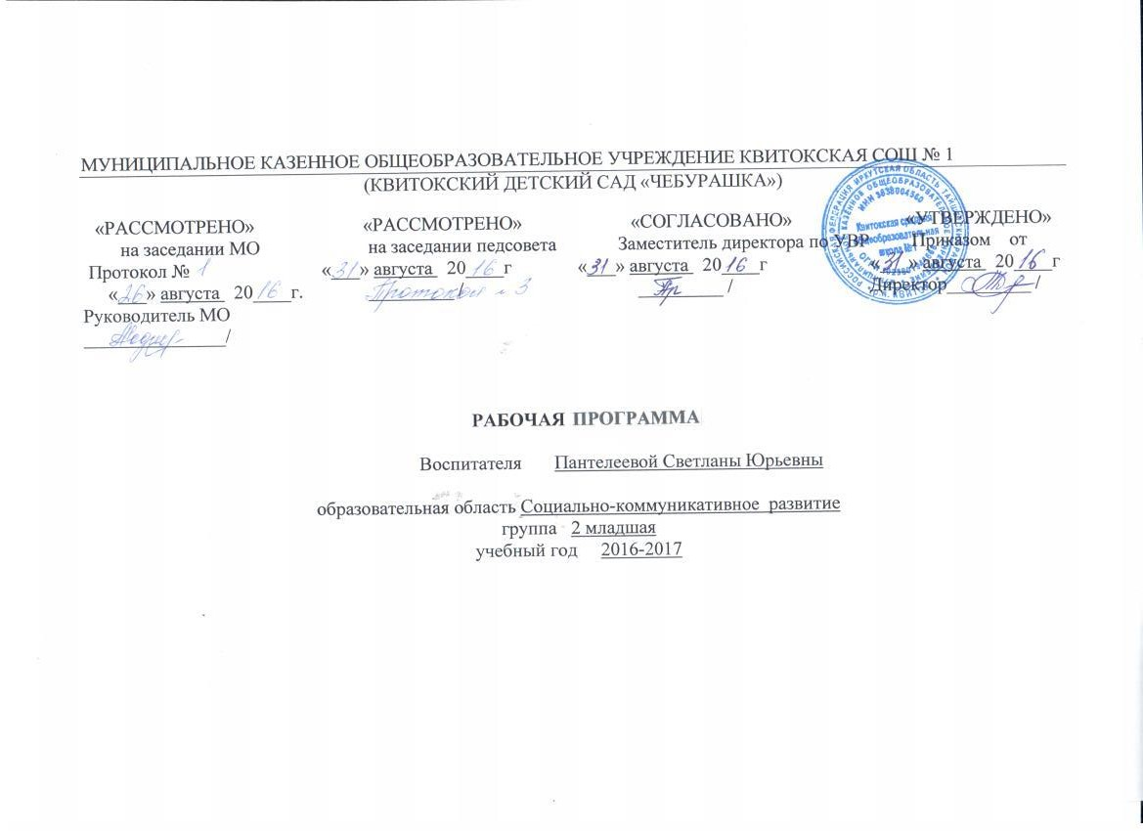Социально - личностное развитие
Пояснительная записка

Рабочая программа по курсу «Социально-личностное развитие» составлено на основе авторской программы «Познаю себя» Корепановой М.В., Харламповой Е.В. и является обязательной частью образовательной программы дошкольного образования. С младшими дошкольниками работа проводиться в форме индивидуальных и подгрупповых бесед, игровых упражнений; рекомендуется использовать отдельные игры и упражнения из раздела для детей средней группы.
Цели:
1. Усвоение норм и ценностей, принятых в обществе, включая моральные и нравственные ценности
2. Развитие способности отмечать и определять свои эмоциональные состояния.
- Помощь детям в определении своего социального «Я».
Задачи:
1. Создать условия для формирования телесного образа себя:
2. Формировать представления о своих качествах и качествах других людей.
3. Помочь детям познать свой мир чувств и состояний.
4. Побуждать детей к осознанию своих способностей.
5. Помощь детям в определении своего социального «Я».

Планируемые результаты освоения программы
К концу года ребёнок может знать и уметь:
- Ориентироваться в своём физическом облике, рассказывать о себе (голова, руки, ноги, спина, живот, пальчики, глаза, нос, рот, язык,
уши)
- Адекватно ситуации проявлять свои чувства
- Использовать для выражения своих чувств определённые мимические, пантомимические жесты, действия, поступки
- Противопоставлять себя другим, начинает говорить о себе «Я»
- Распознавать базовые эмоциональные состояния других людей
- Реагировать на чувства других людей (проявлять любовь, оказывать посильную помощь пострадавшему, утешать плачущего, жалеть,
привлекать к участию в удовольствии)
- Проявлять эмоциональные предпочтения в отношении сверстников
- Эмоционально предвосхищать результаты хорошо знакомых действий
- Испытывать яркие эмоциональные переживания в играх с детьми, взрослыми
- Избегать неприятных событий, ситуаций
- Удерживать внимание взрослого или ребёнка (жестами, улыбкой, заглядыванием в глаза)
- Стремиться к похвале, одобрению со стороны взрослых.
Материально-техническое обеспечение:
- игровые атрибуты;
- магнитофон.
Наглядно-дидактические пособия:
«Овощи, фрукты, ягоды», «Деревья, грибы, цветы», « Профессии. Человечки, схемы, знаки», « Посуда. Одежда», « Одежда, обувь» «Игрушки. Инструменты. Спортивный инвентарь», «Дома, улицы, транспорт. Мебель. Электроприборы», «Продукты питания», « Рыбы. Насекомые», «Птицы», «Животные».
Обучающие картинки для малышей (Посуда, одежда, животные Сибири, цветы и.т.д.)
Плакаты: « Мы играем», «Мы гуляем» «Домашние животные», « Праздники».
Муляжи фруктов и овощей.
Интернет-ресурсы: detsad-kitty.ru, nsportal.ru, planetadetstva.net
Учебно - методическое пособие:
1.Корепанова М.В., Харлампова Е.В. Познаю себя. Методические рекомендации к программе социально-коммуникативного развития детей дошкольного возраста.- М.: Баласс, 2012.

Календарно-тематическое планирование
Социально-личностное развитие
Количество часов __38 в год, в неделю 1
Планирование составлено на основе авторской программы М.В.Корепановой, Е.В.Харламповой
«Познаю себя»,- М.:, Баласс, 2012
№/пп | Тема занятия | Календарные сроки
 |  | планируемые | фактические
1 | Мониторинг | 03 .09
2 | Мониторинг | 10.09
Раздел 1. «Я среди других»
3 | Здравствуйте, это я! | 17.09
4 | Я дарю тебе улыбку | 24.09
5 | Настроение | 01.10
6 | Дружба начинается с улыбки | 08.10
7 | Каким я себя вижу | 15.10
8 | Отпечатки | 22.10
9 | Мое имя | 29.10
Раздел 2 «Что я могу?»
10 | Что я вижу, что я слышу | 05.11
11 | На вкус и цвет | 12.11
12 | Дотронься до радуги | 19.11
13 | Мои чувства | 26.11
14 | Я могу быть другим | 03.12
15 | Мой портрет | 10.12
16 | Я в полный рост | 17.12
17 | Рисование на воздушном шарики | 24.12
18 | Вообразился | 31.12
19 | Что в тебе и во мне нового | 14.01
20 | Загадочный зоопарк | 21.01
21 | Любимые звуки | 28.01
22 | Мое тело –это я | 04.02
23 | Веселые человечки | 11.02
24 | Письмо | 18.02
25 | Вниз головой | 25.02
26 | «Я и другие» | 04.03
 | Раздел 3 «Я и другие»
27 | Что значит быть другим | 11.03
28 | Дружба | 18.03
29 | Письмо другу | 25.03
30 | Я и мой друзья | 01.04
31 | Ссора | 08.04
32 | Как помириться? | 15.04
33 | Я с друзьями | 22.04
34 | Давай подружимся | 29.04
35 | Шаловливые Обезьянки | 06.05
36 | Мои друзья | 13.05
37 | Мониторинг | 20.05
38 | Мониторинг | 27.05

